Отчет по лабораторной работе №2

Задача о погоне - вариант 11

Зиязетдинов Алмаз Радикович

Содержание

Список иллюстраций

Список таблиц

# 1 Цель работы

Приведем один из примеров построения математических моделей для выбора правильной стратегии при решении задач поиска. Например, рассмотрим задачу преследования браконьеров береговой охраной. На море в тумане катер береговой охраны преследует лодку браконьеров. Через определенный промежуток времени туман рассеивается, и лодка обнаруживается на расстоянии k км от катера. Затем лодка снова скрывается в тумане и уходит прямолинейно в неизвестном направлении. Известно, что скорость катера в n раза больше скорости браконьерской лодки. Необходимо определить, по какой траектории необходимо двигаться катеру, чтобы нагнать лодку.

# 2 Задание

1. Провести необходимые рассуждения и вывести дифференциальные уравнения, если скорость катера больше скорости лодки в n раз.
2. Построить траекторию движения катера и лодки для двух случаев.
3. Определить по графику точку пересечения катера и лодки.

# 3 Выполнение лабораторной работы

Принимаем за $t_{0}=0,X_{0}=0$— место нахождения лодки браконьеров в момент обнаружения, $X_{0}=k$— место нахождения катера береговой охраны относительно лодки браконьеров в момент обнаружения лодки.

Введем полярные координаты. Считаем, что полюс — это точка обнаружения лодки браконьеров $x_{0}=0(θ=x_{0}=0)$, а полярная ось r проходит через точку нахождения катера береговой охраны.

Чтобы найти расстояние $x$ (расстояние, после которого катер начнет двигаться вокруг полюса), необходимо составить простое уравнение. Пусть через время $t$ катер и лодка окажутся на одном расстоянии $x$ от полюса. За это время лодка пройдет $x$, а катер $x−k$ (или $x+k$, в зависимости от начального положения катера относительно полюса). Время, за которое они пройдут это расстояние, вычисляется как $\frac{x}{υ}$ или $\frac{x+k}{υ}$ (для второго случая $\frac{x−k}{υ}$). Так как время одно и то же, то эти величины одинаковы. Тогда неизвестное расстояние можно найти из следующего уравнения: $\frac{x}{υ}=\frac{x+k}{υ}$— в первом случае, $\frac{x}{υ}=\frac{x−k}{υ}$— во втором случае.

Отсюда мы найдем два значения $x_{1}$ и $x_{2}$, задачу будем решать для двух случаев.

$x_{1}=\frac{k}{n+1}$, при $θ=0$

$x_{2}=\frac{k}{n−1}$, при $θ=−π$

После того, как катер береговой охраны окажется на одном расстоянии от полюса, что и лодка, он должен сменить прямолинейную траекторию и начать двигаться вокруг полюса, удаляясь от него со скоростью лодки $υ$. Для этого скорость катера раскладываем на две составляющие: $υ_{r}$— радиальная скорость и $υ_{t}$— тангенциальная скорость. Радиальная скорость — это скорость, с которой катер удаляется от полюса $υ_{r}=\frac{dr}{dt}$. Нам нужно, чтобы эта скорость была равна скорости лодки, поэтому полагаем $υ=\frac{dr}{dt}$. ТангенциальнаяMe скорость — это линейная скорость вращения катера относительно полюса. Она равна произведению угловой скорости $\frac{dθ}{dt}$ на радиус $r$, $υ_{t}=r\frac{dθ}{dt}$. Найдем тангенциальную скорость для нашей задачи $υ_{t}=r\frac{dθ}{dt}$. Вектора образуют прямоугольный треугольник, откуда по теореме Пифагора можно найти тангенциальную скорость $υ_{t}=\sqrt{n^{2}υ_{r}^{2}−υ^{2}}$. Поскольку радиальная скорость равна $υ$, то тангенциальную скорость находим из уравнения $υ_{t}=\sqrt{n^{2}υ^{2}−υ^{2}}$. Следовательно, $υ_{t}=υ\sqrt{n^{2}−1}$.

Тогда получаем $r\frac{dθ}{dt}=υ\sqrt{n^{2}−1}$.

Решение исходной задачи сводится к решению системы из двух дифференциальных уравнений:

$$\left\{\begin{matrix}\frac{dr}{dt}=υ \\ r\frac{dθ}{dt}=υ\sqrt{n^{2}−1}\end{matrix}\right.$$

с начальными условиями:

$$\left\{\begin{matrix}θ_{0}=0 \\ r_{0}=\frac{k}{n+1}\end{matrix}\right.$$

$$\left\{\begin{matrix}θ_{0}=−π \\ r_{0}=\frac{k}{n−1}\end{matrix}\right.$$

Исключая из полученной системы производную по $t$, можно перейти к следующему уравнению: $\frac{dr}{dθ}=\frac{r}{\sqrt{n^{2}−1}}$.

Начальные условия остаются прежними. Решив это уравнение, мы получим траекторию движения катера в полярных координатах. Теперь, когда нам известно все, что нужно, построим траекторию движения катера и лодки для двух случаев.

## 3.1 Условие задачи

На море в тумане катер береговой охраны преследует лодку браконьеров. Через определенный промежуток времени туман рассеивается, и лодка обнаруживается на расстоянии 12.2 км от катера. Затем лодка снова скрывается в тумане и уходит прямолинейно в неизвестном направлении. Известно, что скорость катера в 4.1 раза больше скорости браконьерской лодки.

## 3.2 Код программы (Scilab)

// Параметры задачи  
k = 6.9; // начальное расстояние, км  
n = 2.9; // отношение скоростей  
phi = 3*%pi/4; // угол движения лодки  
  
// Начальные радиусы для двух случаев  
x1 = k / (n + 1); // случай 1: r(0) = 6.9 / 3.9 ≈ 1.769  
x2 = k / (n - 1); // случай 2: r(π) = 6.9 / 1.9 ≈ 3.632  
sqrt_n2_minus_1 = sqrt(n^2 - 1); // ≈ 2.72  
  
// Функция для траектории катера (дифференциальное уравнение dr/dθ = r / sqrt(n^2 - 1))  
function dr = f(theta, r)  
 dr = r / sqrt_n2_minus_1;  
endfunction  
  
// Случай 1: начальные условия r(0) = x1  
r0_1 = x1;  
theta0_1 = 0;  
theta1 = 0:0.01:4*%pi; // диапазон углов  
r1 = ode(r0_1, theta0_1, theta1, f); // решение диф. уравнения  
  
// Случай 2: начальные условия r(π) = x2  
r0_2 = x2;  
theta0_2 = %pi;  
theta2 = %pi:0.01:5*%pi; // диапазон углов  
r2 = ode(r0_2, theta0_2, theta2, f); // решение диф. уравнения  
  
// Траектория лодки в декартовых координатах  
function [x, y] = boat_trajectory(t)  
 x = t * cos(phi);  
 y = t * sin(phi);  
endfunction  
  
t = 0:0.1:20; // время для траектории лодки  
[x_b, y_b] = boat_trajectory(t);  
  
// Построение графиков  
clf; // очистка окна  
// Траектория катера (случай 1) в полярных координатах  
polarplot(theta1, r1, style=color("green"));  
// Траектория катера (случай 2) в полярных координатах  
polarplot(theta2, r2, style=color("blue"));  
// Траектория лодки в декартовых координатах  
plot2d(x_b, y_b, style=color("red"));  
  
// Добавление начальных точек  
plot2d([0], [0], style=-2, strf="000"); // полюс (лодка в t=0)  
plot2d([k], [0], style=-3, strf="000"); // катер (случай 1)  
plot2d([-k], [0], style=-4, strf="000"); // катер (случай 2)  
  
// Настройки графика  
xtitle("Траектории катера и лодки", "x, км", "y, км");  
legend(["Катер (случай 1)", "Катер (случай 2)", "Лодка", "Полюс", "Катер t=0 (случай 1)", "Катер t=0 (случай 2)"], 4);

## 3.3 Решение

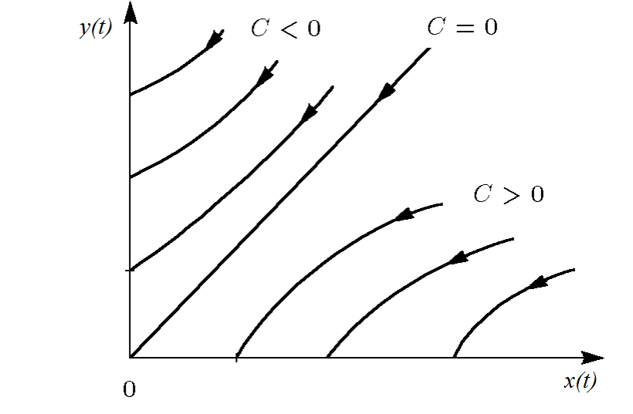

Рис. 1: Траектории для случая 1 (Scilab)

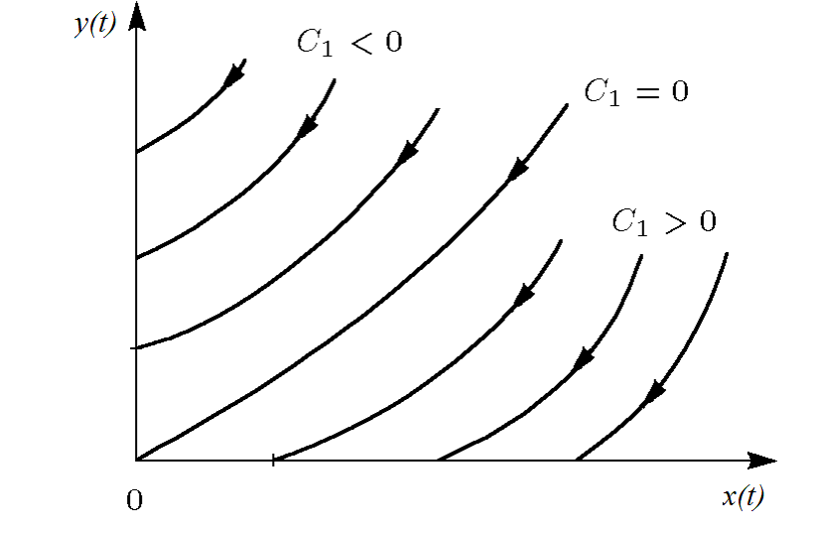

Рис. 2: Траектории для случая 2 (Scilab)

Наблюдаем, что при погоне «по часовой стрелке» для достижения цели потребуется пройти меньшее расстояние.

# 4 Выводы

Рассмотрели задачу о погоне. Провели анализ и вывод дифференциальных уравнений. Смоделировали ситуацию.

# Список литературы